**Вертикальный смеситель-кормораздатчик**

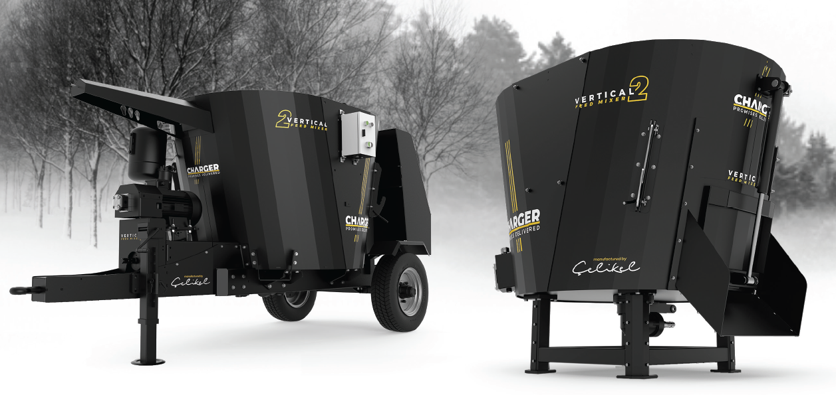**CELIKEL CHARGER 6 MICRO**

**Ваши выгоды с CELIKEL**

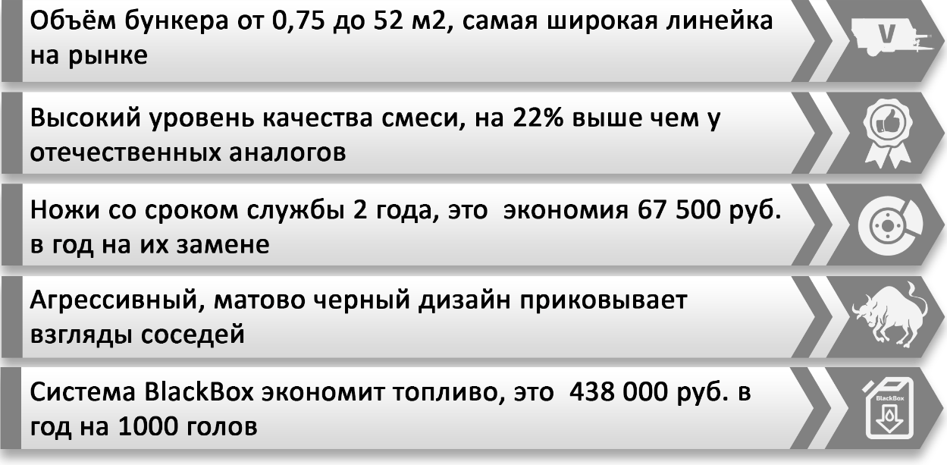

|  |  |
| --- | --- |
| **ТЕХНИЧЕСКИЕ ХАРАКТЕРИСТИКИ** | |
| **Объем бункера, м3** | **6** |
| **Длина, мм** | **4780** |
| **Ширина, мм** | **2115** |
| **Высота, мм** | **2500** |
| **Вес, кг** | **1740** |
| **Максимальный вес, кг** | **3640** |
| **Требуемая мощность, л.с.** | **50-85** |
| **Размер колес** | **2*10.0/75-R15.3** |
| **Количество шнеков, шт.** | **1** |

**Завод CELIKEL основан в 1962 году и на данный момент является национальным лидером в производстве оборудования для животноводства.** Производственные мощности CELIKEL обеспечивают выпуск ежегодно более 1000 единиц смесителей-кормораздатчиков как вертикального так и горизонтального типов 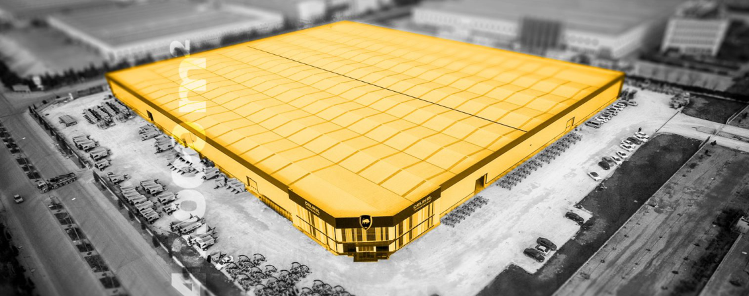

Предприятие является производственной площадкой для европейских смесителей-кормораздатчиков **BVL (Германия)** и 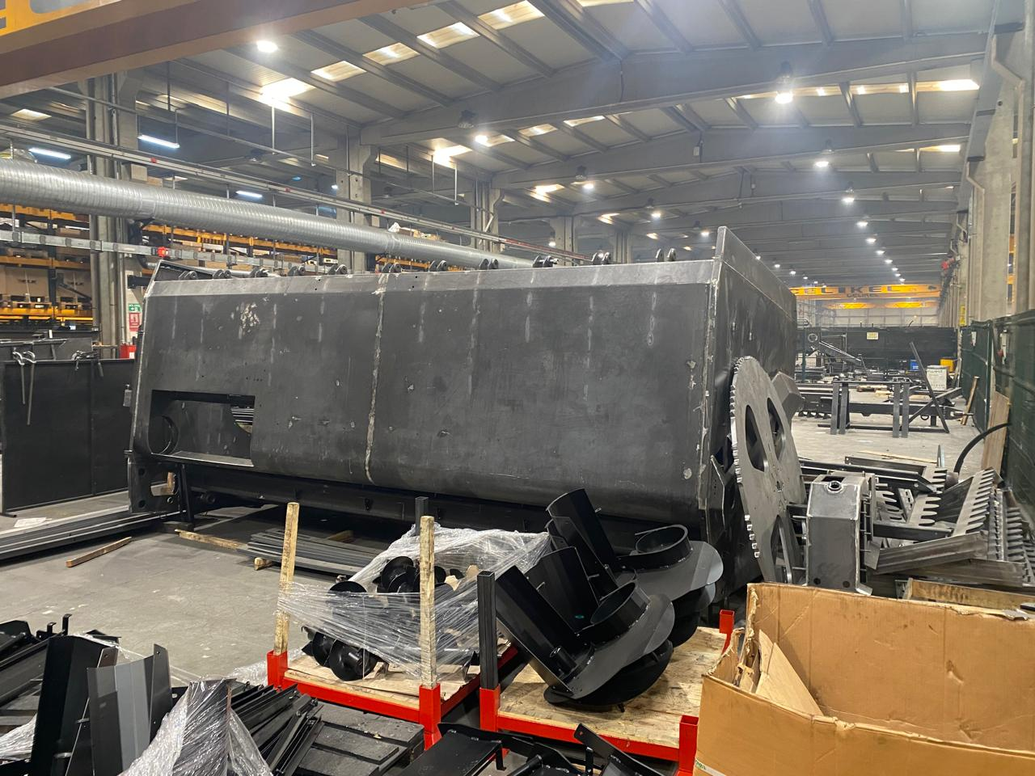Keenan (Ирландия)





**CELIKEL использует компоненты от производителей с мировым именем:**







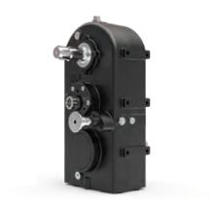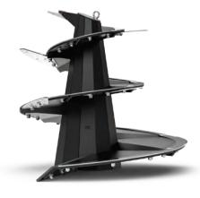**ПРЕИМУЩЕСТВА**

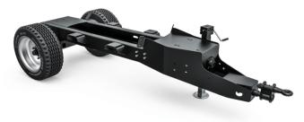

**ШНЕК ULTRAUGER**

**Конструкция шнеков разработана для идеальной нарезки и**

**смешивания любых типов корма**

**РЕДУКТОР ALPHA GEAR**

**Шестеренчатая передача в масляной**

**ванне обеспечивает механическую надежность и минимизирует потери КПД**

**ШАССИ ИЗ СТАЛИ DOOMEX MC700**

**Высокопрочная конструкционная сталь продлит срок службы машины в условиях грубой грязевой эксплуатации**

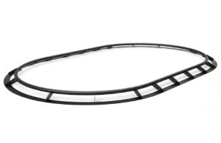

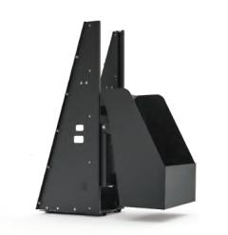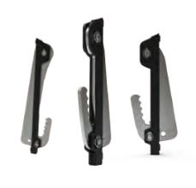

**КОНТРНОЖИ**

**Два регулируемых бортовыхконтррежущих ножа улучшат качество измельчения**

**ЗАДНИЙ ЗАГРУЗОЧНЫЙ КОВШ**

**Универсальность и гибкость применения**

**ОГРАНИЧИТЕЛЬНОЕ КОЛЬЦО**

**Предотвращает высыпание корма с краев бункера**

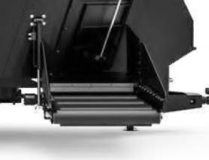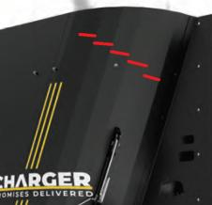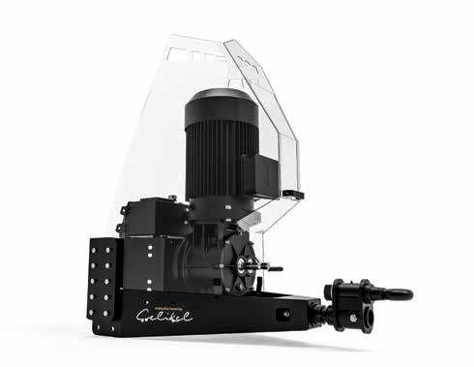

**БУНКЕР HYPERMIX**

**Бункер с ребрами жесткости разработан для лучшей геометрической целостности**

**МНОЖЕСТВО ВАРИАНТОВ РАЗГРУЗКИ**

**Возможность индивидуальной компоновки**

**для требований любого предприятия**

**Система BLACK BOX**

**Независимый электромотор привода шнеков. Экономия 80% затрат на топливо**

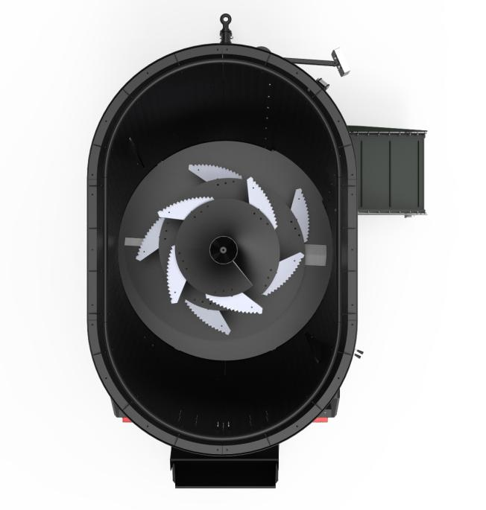

**Стандартная комплектация:**

* Инспекционная ступень
* Выгрузное гидравлическое окно с лотком
* Тросовый пульт управления гидравликой
* Механическая стояночная опора
* Колеса 10.0/75-R15.3
* Регулируемый по длине карданный вал
* Бассейн бункера с толщиной стенок 8 мм
* Толщина днища 15 мм
* Толщина витков шнеков 12 мм
* Толщина вала шнека 10 мм
* Шестеренчатый редуктор ALPHA GEAR
* Задний загрузочный ковш с гидроприводом
* Два механических контрножа



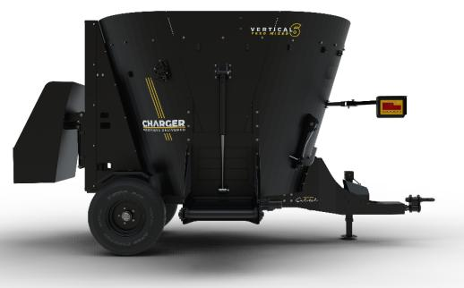

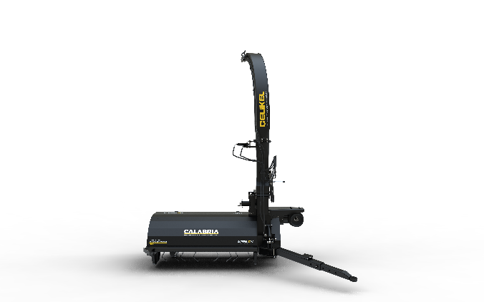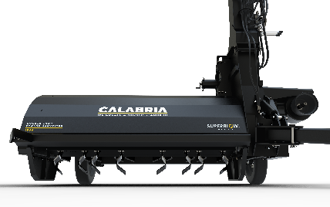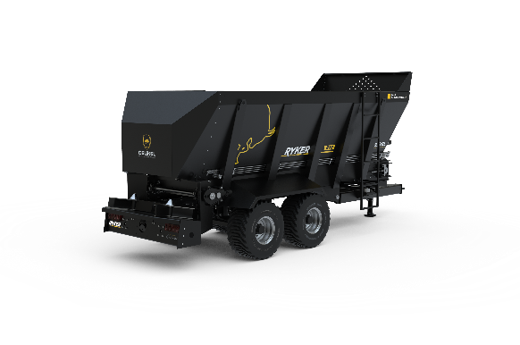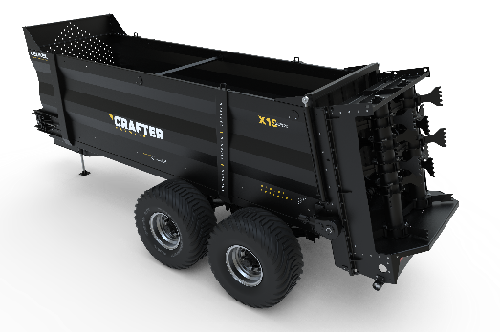

**С этим товаром покупают:**

Прицепные кормоуборочные комбайны

**Calabria**:

**С этим товаром покупают:**

Разбрасыватели органических удобрений **CRAFTER и RYKER:**

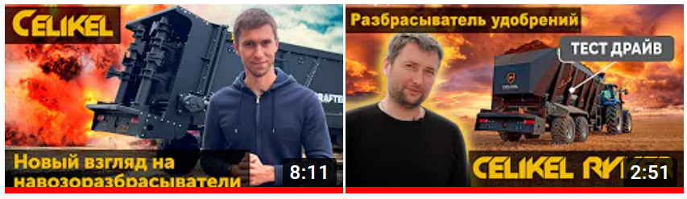

[Смотреть](https://rutube.ru/video/347c39c235cde35fab5c37e3e6f46e17/)  [Смотреть](https://rutube.ru/video/5ceb4fe95b6b94bceeff729e28fba038/)



[Смотреть](https://rutube.ru/video/f8b63d8dd15b5861bec8730782f67db9/)

**Дополнительные опции:**

Итальянская весовая система UF5 –  **2 475 евро** Выгрузной конвейер 80 см – **1 832 евро**

Независимая гидравлическая система – **1 584 евро** Выгрузной конвейер 120 см – **2 277 евро**

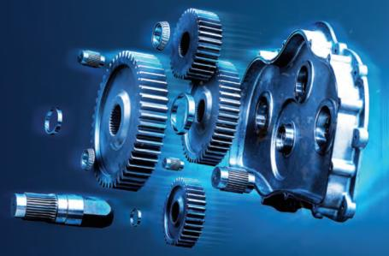**КОММЕРЧЕСКИЙ БЛОК**

|  |  |
| --- | --- |
| **Стоимость** | **Цена, евро** |
| **Celikel CHARGER 6 MICRO, стандарт** | ~~23 241~~ **20 916** |

|  |
| --- |
| * Условия оплаты: предоплата 30%, оплата 70% при готовности машины к отгрузке * Отгрузка моделей по наличию при условии предоплаты 100% * Срок поставки: 45 рабочих дней с момента внесения предоплаты; досрочная поставка при наличии возможности * Поставка осуществляется со склада г. Ярославль |

[Смотреть видео на канале CELIKEL RUSSIA](https://rutube.ru/channel/24629173/)

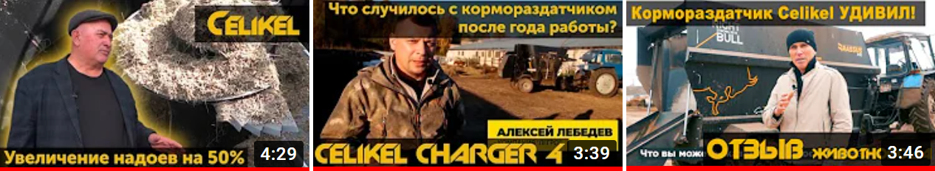

[Смотреть](hhttps://rutube.ru/video/c589e99d86d50e7018d4c33a72b5eb67/)  [Смотреть](https://rutube.ru/video/9b95f9e35cfe5a14d28fb12bdf5fdb7a/)